Федеральное государственное бюджетное образовательное учреждение высшего образования

«Сибирский государственный университет телекоммуникаций и информатики»

(СибГУТИ)

Курсовая работа часть 1

по дисциплине

«Визуальное программирование и человеко-машинное взаимодействие»

Выполнил: студент группы ИП-814

Якунин А.В.

Проверил: доцент кафедры ПМ и К

Мерзлякова Е. Ю.

Новосибирск 2020г.

**Содержание**

1. Анализ задач и пользователей 3

2. Выбор репрезентативных задач 4

3. Заимствования 5

4. Черновое описание дизайна 6

# **АНАЛИЗ ЗАДАЧ И ПОЛЬЗОВАТЕЛЕЙ**

**Цель:** найти двух человек, которые могут быть заинтересованы в решении предложенной задачи. Дайте их краткое описание (возраст, образование, профессия, навыки в выбранной сфере, навыки владения компьютером). Люди должны быть заинтересованы в решении предложенной задачи.

**Решение:** программа для учета посетителей бассейна может заинтересовать работников бассейна, как более удобный способ учета посетителей и так же может заинтересовать менеджера бассейна, для более удобно просмотра информации всех посетителей бассейна для дальнейшей корректировки цен. В качестве заинтересованных лиц были выбраны 2 работника бассейна:

Дмитрий: возраст – 28 лет, образование – законченное высшее гуманитарное, профессия – менеджер по маркетингу в бассейне “Морская звездочка”, навыки в выбранной сфере – способности в анализе данных, навыки владения компьютером – высокие.

Светлана: возраст – 42 лет, образование – среднее-специальное,

профессия – администратор в бассейне “Морская звездочка”, навыки в выбранной сфере – ответственность, порядочность, обучаемость, аккуратность, стрессоустойчивость, энергичность, доброжелательность, грамотная речь, навыки владения компьютером – низкие.

# **ВЫБОР РЕПРЕЗЕНТАТИВНЫХ ЗАДАЧ**

**Цель:** перечислить репрезентативные задачи, затем все задачи, решение которых будет поддерживать разрабатываемая программа.

**Решение:**

Репрезентативные задачи:

1. Хранение данных об посетителях: программа должна предоставлять удобный интерфейс для просмотра информации о посетителях, добавление и удаление посетителей
2. Анализ данных: программа должна предоставлять удобный интерфейс для просмотра статистики с возможностью фильтрации данных

Второстепенные задачи:

1. Добавление нового посетителя
2. Удаление необходимого посетителя
3. Хранение данных
4. Отображение данных за выбранный месяц
5. Отображение данных за выбранный период
6. Отображение данных с заданными фильтрами
7. Автоматическая запись информации в базу данных
8. Выход из приложения

# **ЗАИМСТВОВАНИЯ**

**Задача:** найти приложения или сайты, с которых можно заимствовать какие-либо решения интерфейса, приведите ссылку на источник. Эти приложения не обязательно должны выполнять точно такие же задачи. Заимствовать можно что угодно, даже расположение кнопок. Выберите и напишите, что именно Вы будете заимствовать из данных приложений и зачем.

**Решение:**

1. **YouTube Studio**

С данного портала будет заимствовано отображения отфильтрованной информации

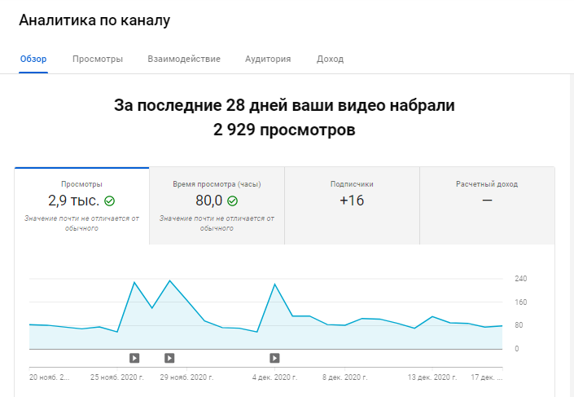

# **ЧЕРНОВОЕ ОПИСАНИЕ ДИЗАЙНА**

**Задача:** описать черновой вариант дизайна словами и графически (иллюстрации с пояснениями). Черновой вариант должен отражать все внешние элементы интерфейса и их назначение.

**Решение:**

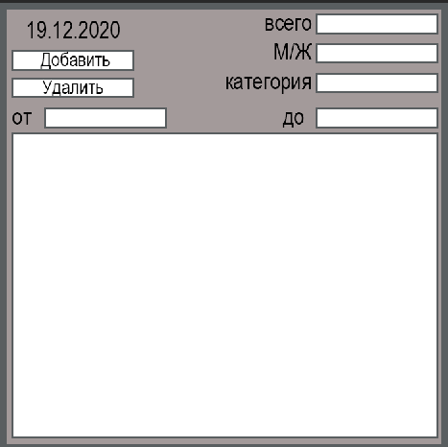

Главный экран приложения где будет отображаться текущая дата и график посетителей с применёнными фильтрами. В текстовом поле “Всего” будет отображаться кол-во посетителей за выбранный период и с примененными фильтрами. Далее мы доступны 2 фильтра, выбор пола(М/Ж/Все), категория(Пожилые/Взрослые/Подростки/Дети). Так же будет доступно выбор даты.

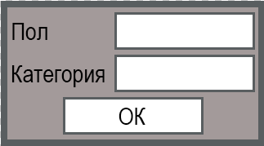

При добавления нового посетителя, будет открываться окно, в котором нужно будет заполнить поля “Пол” и “Категория” для добавления нового посетителя

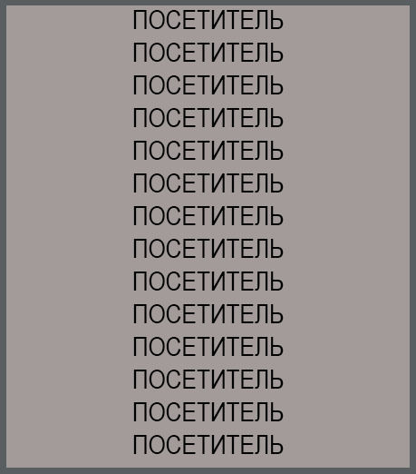

При удалении посетителя, будет открываться окно с информацией о последних занесенных в базу данных посетителях и при двойном нажатии информация о данном посетителе будет стерта